نظريه النمو الاجتماعيه
مقدمة:
هناك بعض النظريات تتضمن في عنوانها حديث مثل بياجية الحديث فرويد الحديث السلوكين الجدد...وهكذا ورغم حدود افكار نظرية فرويد الا انها حازت على اهتمام مجموعة مختلفة من الباحثين وواضعي النظريات والمعالجين الامعين الذي قاموا بتنقيح وتوسيع واعادة تنظيم رؤية بطريقتين رئيسيتين كان لهما اثر في علم النفس .
ركز الكثير من اتباع فرويد وخاصة هارتمان على وظائف الانا الخالية من الصراع كالادراك والتذكر والتفكير المنطقي فبينما تقوم الانا عند فرويد بالدفاع والمنح فهي عند اتباعه الجدد تقوم بالتوفيق والتنظيم الشخصية وقد وصف هارتمان الانا بانها مستقلة جزئيا عن الهو ودوافعها ويمكن ان نجد التركيز على العمليات المعرفية للانا كطريقة للتكيف مع الحقيقة في عمل كل من راباروت (1960) وجل (1959) وكلاي (1970) وعلاوة على ذلك عرف وايت قبول الانا بانه القدرة على الاكتشاف وتنفيذ المهام بنجاح وهذا القبول مستقل عن قبول منظمة الهو ومن الواضح ان هذه النظرية التحليل النفسي يمكن ان تتناول كل من انماط السلوك الطبيعي والشاذ حول طرق التحليل النفسي (gedo\1999\p77).
ابتعد كثيرآمن اتباع فرويد بقدر كبير عن طريقته البيلوجية وركزوا على التئثير السريع للمجتمع على عملية النمو وقد زاد الاهتمام نحو الانا والنواحي الاجتماعية في مجال علم النفس النمو بصورة كبيرة نتيجة لجهود أريكسون والذي هو محل اهتمامنا الان(ميللر/2005/ص143)

أريك أركسون Arik Erikson
السيرة الذاتية:
عاش أريكسون في ثقافات مختلفة وهودانماركي الأصل ولد في النمسا وهاجر ألى أمريكا وأكتساب عدة معارف ودرس علوم مختلفة هناك اهتم بالثقافات البدائية ودرس نموالاطفال في الهند درس تواريخ حياة العضماء (هتلر_غاندي)كدراسة حالة بالتحليل النفسي .وتعتبر نظريتة نظرية شاملة فهي النظرية الوحيدة التي درست النمو من الميلاد حتى أخر العمر ويعتبر السلوك ناجمآ عن ثلاث عوامل :
1.عوامل بيولوجية.
2.عوامل أجتماعية بيئية.
3.عوامل فردية.
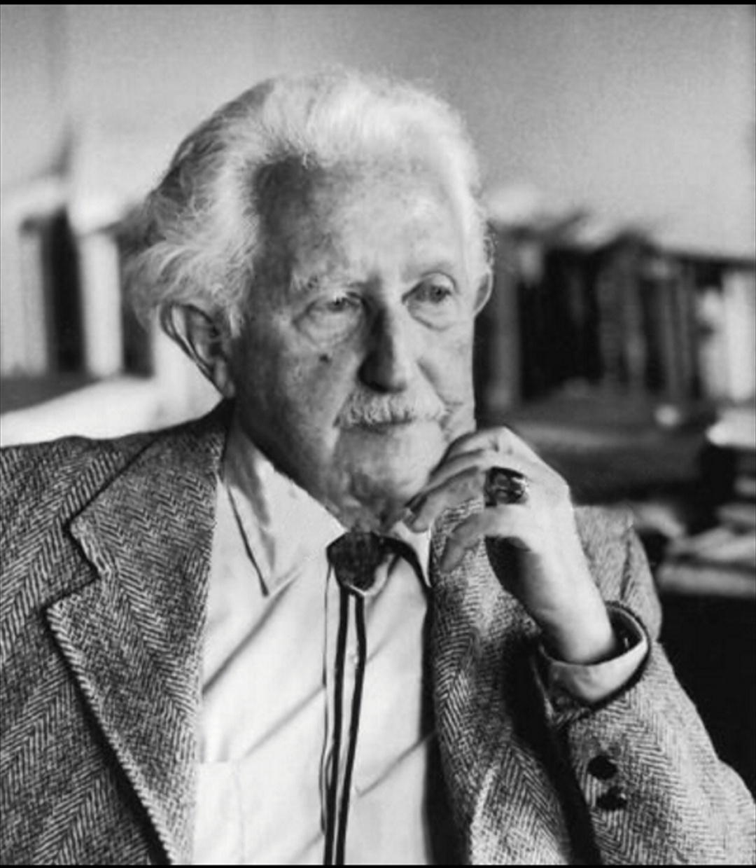
يطلق على النظرية أريك أريكسون ِ ariksonأحيانآ النظرية النفسية الاجتماعية في النمووهي تعتبر من النظريات النفسية الدينامية فهي تتناول الدوافع الحيوية والانفعالية وطرق التوفيق بينها وبين متطلبات البيئة الاجتماعية(كريمان/2006/ص178).
تعتبر هذه النظريه من النظريات النفسيه الديناميه فهي تتناول الدوافع الحيويه والانفعاليه وطرق التوفيق بينها وبين متطلبات البيئه الاجتماعيه لقد اعتمد اريكسون عند وضع نظريته على مباديء التحليل النفسي واهتم بمراحل نمو الانا وتكون الشخصية واكد على ان الشخصيه تنمو مكوناتها وفق مخطط محدد وفي تتابع تطوري من الطفولة الى الشيخوخة الى ان يكتمل الشخصية ككل. وكل مرحلة تشكل نقطة تحول أيجابية تمهيد للمرحلة اللاحقة في حال لم تعترضها أي صعوبات وألا فأنها تنقلب الى أزمة نفسية علائقية(سلمى/2010/ص78).
أفترض فرويد ~تتابعآ مرحليآ نفس ـ جنسي يتركز على المناطق الجسمية وهكذا قدم طريقة جديدة للنضر وللنمو ومع ذلك فأن نظرية فرويد تبقى محدودة ذلك أن هناك الكثير ممايؤثر في النمو شخصية الانسان سوى هذه المناطق وبالرغم من ان فرويد ناقش التفاعلات الحاسمة بين الاطفال والاخرين الا ان اريكسون حاول ان يفعل ذلك بمزيد من الدقة ففي كل مرحلة لفرويد حاول ان يقدم المفاهيم التي تقول تدريجآ لفهم ماهو حاسم في التفاعل بين الطفل وبين العالم الاجتماعي (مريم/2002/ص68).
كان اريكسون مهتما بصفة دائمة بالتغيرات الاجتماعية السريعة الحادثة في امريكا وكتب عن بعض الموضوعات الهامة مثل الفجوة بين الاجيال والتعصبات العرقية ونزعة الصبيان الى الجنوح وتغير الادوار الجنسية واخطار الحرب النووية كان يتميز بانه كاتب موهوب وكانت كتاباته توصف بانها فرويد في شكل قصائد ومن الواضح ان المحللين النفسين قد انتقلوا بعيدآ عن مجال التدريب الطبي في فينا (hopking/1995/p.796).

المراحل النفسية الاجتماعية :
اقتنع أريكسون من خلال عمله المتضمن لثقافات متعددة بالحاجة الى اضافة بعد نفسي اجتماعي الى نظرية فرويد للنمو النفسي-الجنسي وفي جدول (1) تصف الاعمدة منA الىD الجوانب المتعددة لنظرية اركسون وفي العمود E نجد مراحل فرويد المتوافقة مع مراحل اريكسون النفسية-الاجتماعية ولشرح المكونات النفسية-الجنسية , والنفسية الاجتماعية قام اريكسون (1959) بعمل مقارنة بين اللذه الفمية للطفل عند نطقة للمقاطع الصوتية (مكون-نفسي-جنسي) ومن خلال الرؤية النفسية-الاجتماعية نجد ان النضج البدني يتضمن تاثيرات شخصية اجتماعية ويؤدي النضج الى وجود مهارة جديدة تتيح امكانيات خاصة للطفل ولكنها ايضا تزيد من المتطلبات المجتمعية الملقاة على عاتقة وبهذه الطريقة يقع عليه ضغط في اجباره على الكلام بدلا من البكاء عندما يريد شيئآ ما يوجد توافق بين الطفل والثقاغة فالثقافة تقرر طرقآ متفق عليها للوفاء باحتياجات الطفل في كل خطوة من مراحل نضجه وتتضمن تلك الاحتياجات رعاية الوالدين والمدارس والمنظمات الاجتماعية والوظائف ومجموعه القيم وغير ذلك يتحدث اريكسون عن عجلة الحياة او دورتها كما يحدث عندما تتزامن حاجات البالغين الى تلقي الرعاية مع حاجات الاطفال لنفس الشيء . وبمعنى اخر فكل طفل يعد دورة حياة ضمن مجتمع مليء بالدورات الحياتية (Erikson/1959/p.27).
يحاط الطفل بمجتمع من الاخرين الذين يمرون مثله بمراحل مختلفه وبينما تقوم الثقافة عبر الاجيال المتعددة بالتكيف لدى حاجات الطفل فالطفل ذاته يكيف نفسه ومن امثلة ان يقوم طفل في الروضة بتكيف نفسه وفقآ لمجموعة من الخبرات الجديدة المذهلة والتي تسمى المدرسة.

جدول (1)
تلخيص مراحل النمو الثمانية لاريكسون كما بينتها ميللر(2005).
 | A  المشكلة النفسية | B  مجموعة العلاقات الهامة | C  عناصر مرتبطة بالتنظيم الاجتماعي | D  الوسائل النفسية الاجتماعية | E  المراحل النفسية الجنسية
1 | الثقة× عدم الثقة | مرتبط بامه | الترتيب الكوني | العطاء كمقابل للاخذ | فمية –تنفسية- حسية- اشكال تنوعية
2 | الاستقلالية مقابل الشك | مرتبط بالوالدين | القانون والنظام | الاستمرار والمواصلة | شرجية- تناسلية ذكرية منعية
3 | المبادآة × الخجل | الاسرة الاساسية | نماذج مثالية | السعي والتقليد (اللعب) | تناسلية صبيانية ’حركية تطفلية شاملة
4 | الصناعة ×الركود | الجيران والمدرسة | عناصر التكنلوجية | عمل الاشياء وتكوينها | كمون
5 | الشخصية والرفض السلطة ×فرض | جماعة الاقران الجماعات الخارجية نماذج القيادة | رؤى اديلوجية | أثبات النفس والمشاركة | البلوغ
6 | الولاء والتضامن ×الانعزالية | انماط الصداقة الجنس ’المنافسة التعاون | نماذج للتعاون والمنافسة | انتقاد النفس في شخص اخر | التناسلي
7 | الانتاجية×الركود | تقسيم العمل والمشاركة المنزلية | تيارات التعليم والتقاليد | العناية بالغير
8 | التوافق ×اليأس | البشر- نفس | الحكمة | تحقق الذات

قسم اريكسون دورة الحياة الى ثمانية أعمار او مراحل تشير الى ثمان فترات اساس ترتبط باهتمامات "الانا" :
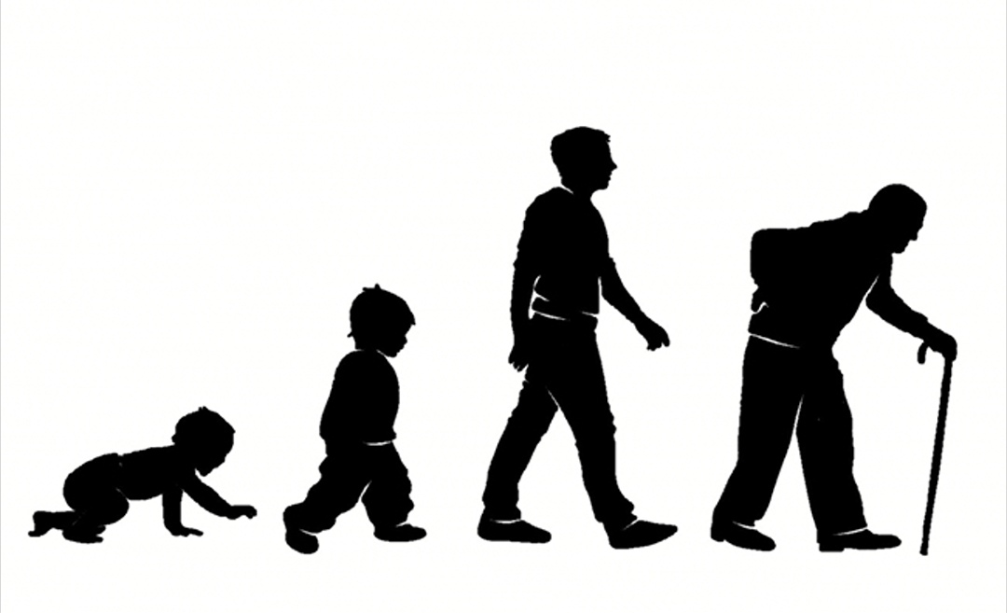

الثقة مقابل عدم الثقة
تمتد من الميلاد الى نهاية العام الاول . عادة في هذه المراحل للطفل الأمان وأشباع الحاجات الاساسية مما يشعره بالثقة بذاتة وبقدراتة وبالعالم من حوله خاصة الوالدين . اما اذا كانت الرعاية سيئة فتتملكه الخوف وعدم الثقة بذاتة (فهو غير جدير بالمحبة ) وبالعالم من حوله كونه لايشبع حاجاته(سلمى/2010/ص87).
- وأذا فشل الرضيع في ذلك وكانت الرعاية غير كافية أو سيئة ينمو لديه الخوف وعدم الثقة(كريمان/2006/ص179).
- وقد لاحظ اريكسون ان الاباء الامريكين لاتتوفرلديهم بسهولة او دائمآ الثقة في ان ممارساتهم في رعاية اطفالهم الصحية بينما الاباء في ثقافات ابسط واكثر استقرارآ يتبعون ممارسات قد تم تدوالها عبر الاجيال لكون الاباء الامريكين حديثآ لديهم القليل من التقاليد التي يمكن الرجوع اليها ويقول اريكسون ان الاباء يمكنهم ان يكتسبوا الامن الداخلي من الدين انما ايمانهم الخاص وأطمئنانهم الداخلي سوف ينتقل الى الطفل ليساعده على الشعور بان العلم امن ويمكن الاطمئنان اليه حتى ولو كان الاباء ليس لديهم ايمان ديني فينبغي عليهم يجدوا الايمان في مجال اخر ربما في الزماله او في اهداف العمل او في المباديء الاجتماعية (مريم/2002/ص69).

.مرحلة التحكم الذاتي مقابل الشك :
تمتد من بداية السنتين الى نهاية السنة الثالثة حيث يبدأ الطفل بالتحكم ببعض عضلاته ويتوصل الى ضبط عملية التبول والاخراج والتنقل والمشي .ينعكس هذا النمو العضلي والعصبي على مستوى النفسي ويظهر من خلال القدرة على التحكم الذاتي وضبط النفس والشعور بالاستقلالية مما يشعر بالزهو ويدفعه ألى اكتساب مهارات يقوم بها بطريقته الخاصة .
ألا أن الرعاية المحيط الزائدة أونقص المساندة الازمة يؤدي كلاهما ألى شعور الطفل بالخجل والشك بالذات وبالأخرين من حوله(سلمى/2010/ص87).
ينمو لدى الرضيع على الضبط العضلي ويتحرك ماشيآ ويبدأ في التدريب على الاخراج ويحتاج الى الحزم كحماية ضد فوضى دوافعه.
الفشل في تحقيق التحكم الذاتي والرعاية الزائدة ونقص المساندة تؤدي الى شعور بالخجل والشك في الذات وامكاناتها والشك في الاخرين (كريمان/2006/ص179).
ومن المفيد ان يتعلم الاطفال كيف يتوافقون مع التنظميات الاجتماعية دون ان يفقدون الكثير من الحس الاولي باستقلالهم ويحاول بعض الاباء في بعض الثقافات مساعدة الطقل على ذلك فهم يحاولون في رفق التعليم الطفل السلوك الاجتماعية دون سحق استقلاليته لاكن الاباء اخرين ليس في هذه القدر من الحساسية اذا قد يتسببون للاطفال بكثير من الشعور بلخجل نتيجة خطئآ مافي عملية الاخراج وقد يحاولون كسر اطفالهم لاي سسلوك مخالف او يسخرون من جهد الاطفال لاداء شي بذواتهم (مريم/2002/ص71).
.مرحلة المبادرة مقابل الذنب :
تمتد من بداية السنة الرابعة الى نهاية السنة الخامسة. يحاول أثنائها الطفل أن يوضف طاقته في تعلم المهارات واكتساب المعلومات ويجد لذة في النشاط الذي يبذله في سبيل ذلك وخاصة أذا قدر له النجاح فأذا ماوفر له المحيط حرية الفعل والأجابة عن تسائولاته وتعزيز أنجازاته نما عنده حسن المبادرة(سلمى/2010/ص88)
تكون لدى الطفل طاقة ويتعلم المهارات ومعلومات بسرعة ويركز على النجاح أكثر من الفشل ويعمل الاشياء لتحقيق اللذة من النشاط وأذى أعطى الحرية للقيام بالأنشطة وأذا أجيب على هذة الاسئلة يؤدي الى المبادرة (كريمان/2010/ص180).
ألا أن هذه الطاقة قد تكون جامحة عند بعض الاطفال فتسبب للوالدين الضيق والخوف معآ فيعملان على قمعها وعرقلتها مما يولد عند الطفل الشعور بالذنب (سلمى/2010/ص88).
من وجهة نظر اريكسون فان تكوين الانا الاعلى يقيم اكبر الصعوبات في الحياة بالرغم من ا نالانا الاعلى لها اهميتها في السلوك الاجتماعي الا انها تخنق وتخمد المبادرات الجسورة التي يواجه بها الطفل الحياة في المرحلة القضيبية ولايزال اريكسون غير متشائم انه يلاحظ ان الاطفال فيما بين السن الثالثة والسادسة يكونون اكثر من اي مرحلة مستعدين للتعلم بسرعه وحيوية ومستعدين لايجاد طرق لتحويل طموحاتهم الى اهتمامات اجتماعية مفيدة ويمكن للاباء ان يساعدوا في هذه العملية بالتقليل من سلطاتهم الى حد ما وبالسماح لاطفالهم للاسهام معهم كشركاء في المشروعات الذي يهتمون بها وبهذه الطريقة يمكن للاباء ان يساعدوا الابناء على الخروج من ازمه هذه المرحلة باحساس قوي بالهدف اولغرض وبالشجاعة على تصوروتتبع الاهداف ذات القيمة غيرمتئثرين بالذنب والمنع(مريم/2002/ص72 ).

.مرحلة الاجتهاد مقابل القصور:
تمتد من بداية السنة السادسة ألى نهاية الحادية عشر أن أكتساب الطفل القدرة على التحكم الذاتي ونمو حس المبادرة عنده يدفعانه ألى الاجتهاد في العمل والمثابرة عليه مما يسهل عليه أكتساب المعارف المدرسية يساعده على ذلك تشجيع المحيط له وامتداحه لأنجازته(سلمى/2010\ص88).
وخطر هذه المرحلة مزدوج فمن ناحية قد يتعلم الطفل تقيم الانجاز في العمل فوق كل شيء آخر مغتربآ عن رفاقه بسبب سلوكه التنافسي ومن ناحية أخرى أذا تحدد النشاط ومنع وتلقى نقدآ سالبآ فقد يشعر بعجزه عن اداء الاعمال المطلوبة منه وينمو لديه الشعور بالقصور يمنعه من المحاولة (كريمان/2006/ص181).
في هذه المرحلة يتعلم الاطفال اشياء ذات معنى ويطورون قوة الانا بالانتباه الثابت وبالكفاح المستمر كما انها يعملون ويلعبون مع اقرانهم والخطر في هذه المرحاة هو الشعور المتزايد بعدم الدقة والاكتمال او الشعور بالدونية وقد يتذكر معضمنا أثار الفشل الدراسي في الصف شعور عميق بالدونية أحيانآ يكون لدى الاطفال صعوبات بسبب انهم لم يحلوا صراعتهم بنجاح في المراحل السابقة فعلى سبيل المثال ربما تعوق المدرسة الاتجاهات المجتمعية نمو الاحساس بالمثابره والانجاز ويقول اريكسون له انه لاحظ مرارآ أن مدرسآ واحد مهما يكن من الامر يكفي لاضهار موهبة الطفل فان الحل الناجح لهذه المرحلة يقود الى القوة الانا التي يسميها اريكسون بالكفاءة والانجاز والممارسة المفتوحة لذكاء ومهارة الفرد في اتمام المهام غير المباشر بأي مشاعر دونية(مريم/2002/ص73).

.مرحلة الذاتية مقابل تشوش الدور:
تمتد من السنة الثانية عشر الى الثامنة عشر.أن نمو الجسمي السريع والنضج الجنسي في سن البلوغ يشعر أن المراهق بدافع قوي لأثبات ذاته ككيان مستقل عنالأخر له قدراته واهتمامته الخاصة لذلك نراه وهو يحاول من خلال علاقته الاجتماعيه خاصة مع الرفاق تحقيق هويته وتحديد مهنة المستقبل(سلمى/2010\ص89).
وقد يهدد المراهق تشوش الدور أذا شعر بعدم اثبات ذاته ولكي يعوض ذلك التشوش في الدور فقد يلجأ المراهق الى التعلق ببطل أوشخص مثالي وقد يكون هناك الرد فعل أخر وهو اللجوء الى المخرج في حب يحقق فيه الذاته ويؤدي نقص القدرة على تحقيق الذات خاصة فيما بتعلق بالادوار الجنسية والاختيار المهني الى تشويش الدور (كريمان/2006 /ص181).
فهؤلاء المراهقون يبدأون في الازعاج حول موقعهم المستقبلي في العالم الاجتماعي فهم يحكم مالديه من قوى عقلية متزايدة وسريعة يشعرون بأنهم غارقون في خيارات وبدائل مطروحة امامهم ولانهم غير واثقين حول من يكونون فهم يميلون في القلق التماهي بالجماعة وتحديد الهوية داخل الجماعة ويصبحون متماسكين ومتعصبين وفي منتهى القسوه في استبعاد الاخرين عنهم وفي توجههم السريع للبحث عن هوية فأنهم يعرضون انفسهم والاخرين لاختبار الولاء حيث يرتبط بعضهم بأدييولجية سياسية أو دينية وفي ذلك فأننا يمكن ان نكتشف سعيهم وراء القيم الحقيقية(مريم/2002/ص74).
6.مرحلة التواد مقابل الانعزال
تظهر في سن الرشد المبكر. في هذه المرحلة يحاول الراشد عادة تتويج علاقتة الاجتماعية بأرتباط دائم وتتنامى لديه مشاعر الانعزال والتقوقع على الذات ويتضخم مفهوم الحرية هربآ من المسئولية الألتزام وخوفآ من التهديد للذات الذي يشكله الزواج من حيث هو حد للحرية وتدخل بالحياة الاقتصادية. (سلمى/2010\ص89).
وأذا تجنب الفرد العلاقات الحميمة بسبب الخوف من تهديدها لذاته ينتج عن ذلك الانعزال واستغراق في الذات (كريمان/2006 /ص181).
أن الفرد المطمئن الى هويته فقط هو الذي يكون قادرآ على ان يهب نفسه في تبادل حقيقي مع الطرف الاخر اما الشباب الذي يكون منزعجآ فأنه لايكون أفضل المحبين لانه يكون قلقآ حول ذاته قلقآ حول كيفية أدائه قلقآ حول كيف يمكن ان يتخلى عن ذاته في حرية ورقة لشريكه من الجنس الاخر(مريم/2002/ص74).

7.مرحلة التولد مقابل الركود:
تظهر في سن الرشد المبكر.في هذه المرحلة يتخطى المرء الاهتمام بذاته التي اكتمل نموها وتحددت هويتها ويتسع مجال اهتمامه ليطال الاجيال القادمة نتيجة بروز مشاعر الوالديه عنده فألى جانب عناية الراشد ورعايته لأبنائه نراه يسعى الى الانتاج والابتكار اللذين يشعر أنه بقيمته ويعطيانه معنى لوجوده والأغلب طابع الركود على حياته(سلمى/2010\ص89).
والشخص الذي لايعمل ذلك اي الذي لايرعى ولايرشد الاجيال القديمة ولايسهم في الانتاج يصبح راكدآ جدبآ مهتمآ بذاته فقط (كريمان/2006 /ص181).
وهناك أسباب محتملة لعدم القدرة على النمو في هذه المرحلة منها ان يكون الراشدون في حاله نكوص لنوع من الحميمة الزائفة واحيانآ تكون طفولتهم محيطة تمامآ حتى أنهم لايستطعون رؤية امكانية فعل ماهو أكثر لطفولتهم(مريم/2002/ص75).
8 .مرحلة التكامل مقابل اليأس:
تظهر في سن الشيخوخة .يتوصل المرء في هذه المرحلة ألى تقبل سنة الحياة ونظامها ويقنع بنصيبه وحظ منها .يشعر بالراحة وبالتماسك الداخلي ممايضفي على سلوكه طابع الحكمة والتكامل والرزانة في حين من يرفض تقبل المرحلة العمرية التي توصل أليها ويحاول التهرب من الواقع أملآ بتعويض مافاته من مباهج الحياة يشعر بالألم واليأس والخوف وهذا ينعكس عدم أنسجام في تصرفاته وعدم نضج في أحكامه(سلمى/2010ص90).
أما عدم تماسك لان والشعور بأن الوقت فات وماعاد من العمر قدر مامضى ولايمكن تعويض الفرص التي فات فأن يؤدي الى اليأس والخوف في أخر مراحل الحياة(كريمان/2006 /ص182).
كان أريكسون على وعي بالعديد من التوقعات التي ينبغي على المتقدم في السن ان يحققها جسميآ وأجتماعيآ وهو على وعي أيضآ بأن المسنين لم يعودوا بعد في نشاطهم السابق نفسه لكن تأكيداته تناولت الصراع الداخلي لهذه الفتره وليس التوافق الخارجي الصراع الذي يحول دون امكانية النمو ويعوق الحكمة وهو يطلق على هذا النوع من الصراع تكامل الانا في مقابل اليأس(مريم/2006/ص75).

خصائص الشخصية تلك عبر مراحل الحياة كما يراه اريكسون في جدول يبين مراحل والازمات والعلاقات والتكيف السليم وسوء التكيف (ناصر /2003/ص 36-38).
الجدول(2) المراحل الحيوية في نمو الشخصية عند أريكسون كما بينها ناصر (2003)
المررحلة العمرية | الازمات النفسية | العلاقات المهمة | النماذج النفسية | الصفات (الفضائل) النفسية | سوء التكيف والطبيعية المؤذية
(من الولاة_ السنة الاولى طفل رضيع | الثقة مقابل عدم الثقة | الام | التقديم والعطاء (الرد) | الامل والاخلاص | تشويه حسي وانسحاب
(السنة الثانية) طفل رضيع | الاستقلالية مقابل الشك | الوالدان | الوقوف والاستمرار | الارادة والتجديد | الاندفاعية والاكراه (الاجبار)
(السنة الخامسة ) ماقبل المدرسة | المبادرة مقابل الشعور بالذنب | العائلة | الوقوف والانطلاق او اللعب | الغرض والتشجيع | الحقد والقمع
(السنة السادسة فأكثر) طفل في عمر المدرسة | المثارة مقابل الشعور بالنقص | الجيران والمدرسة | الاعتماد على الذات او مشاركة الاخرين | الكفاءة | الفضيلة الضيقة والقصور الذاتي
(العاشرة- العشرين) المراهقة | الشعور بهوية الانا مقابل أضطراب الهوية | مجموعة الاقران ونماذج الدور | التوحد مع الذات او مشاركة الاخرين | الصدق والاخلاص | التعصب والانكار
العشرينات والثلاثنيات | التكامل مقابل الركود | الاسرة الكبيرة وزملاء العمل | الكينونة او العناية | العناية | الامتداد المفرط
(الستين فأكثر) متقدم في العمر | التكامل مقابل اليأس | عموم الناس أونوع من الناس | الشعور بالذات أو المواجهة العشوائية | الحكمة | العجرفة واليأس

المصادر
- د0مريم سليم (2002) علم النفس النمو.
- د0كريمان محمد بدير(2006) الاسس النفسية لنمو الطفل
- د0سلمى ابراهيم المصري (2010) المسار النفسي لنمو الطفل.
- د0ميللر (2005) نظريات النمو.
- جيدو(1999) تطور التحليل النفسي.
- أريكسون (1959) تحديد دورة الحياة

